Slutredovisning av biotopvårdsprojekt i Forsaån, Askersunds kommun

Bakgrund
Forsaån utgör lek- och uppväxtområde för vätternöring och flodnejonöga. I ett tidigare projekt har alla definitiva vandringshinder undanröjts. Ån är rensad till förmån för kvarn-, såg- och kraftverksamheter som tidigare fanns där. I dag finns inga verksamheter kvar i ån. Ett återställande av de rensade delarna av ån skulle kraftigt gynna öringens uppväxtmöjligheter och övrig strömvattenknuten fauna. Huvudman för projektet är Sörbygdens samfällighetsförening för fiskevård.

Genomförande
Projektet har genomförts under två år där större delarna av åtgärderna genomfördes under 2015. Under 2016 gjordes mindre åtgärder längst ner i ån som inte hanns med under 2015. Största delarna av åtgärderna var att restaurera rensade och kanaliserade delar genom att föra tillbaks sten som tagits bort från vattendraget samt att skapa ett förhållandevis naturligt vattendrag. På vissa delar rinner ån genom tjocka lager av slaggsten. Här fick större mängder av sten tillföras utifrån för att skapa ett naturligt rinnande vatten. Åtgärder har också gjorts för att underlätta uppvandring av lekfisk där vattendraget har mycket brant lutning. Nedan följer ett antal bilder från före och efter åtgärd. Det är svårt att åskådliggöra åtgärderna då vattenståndet varierade mellan fotograferingstillfällena och bilderna inte är tagna på riktigt samma ställe.
Bild 1: Före åtgärd. Botten bestod här av slaggsten vilket innebär ett ensartat vattendrag med få möjligheter till ståndplatser och lek.
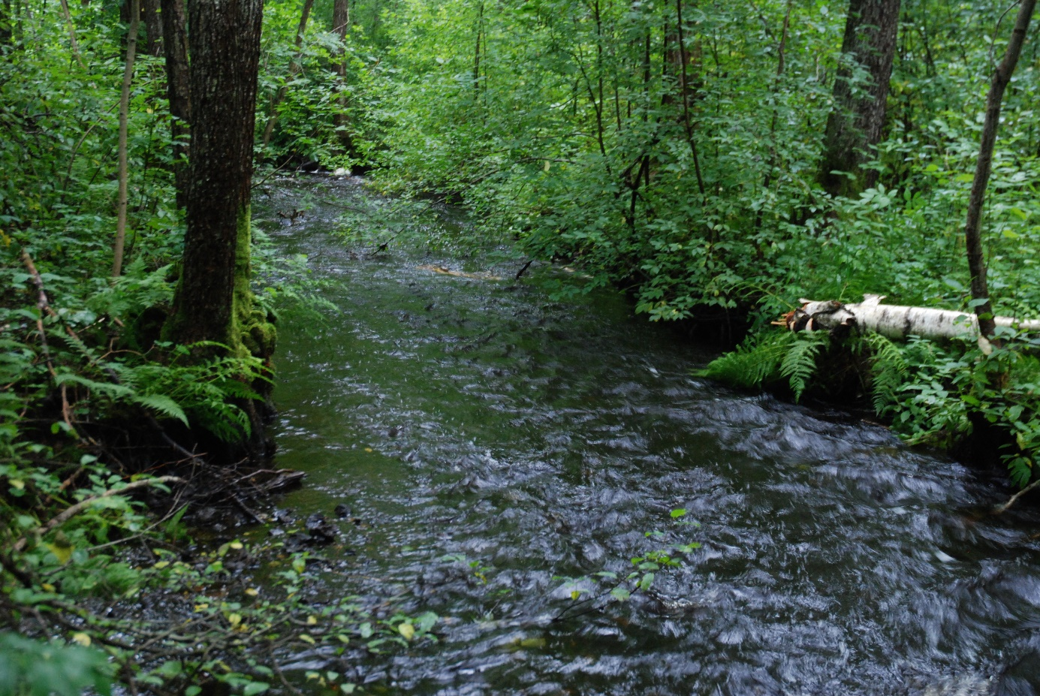

Bild 2: Ungefär samma del av ån efter åtgärd. Natursten har tillförts utifrån och en, till stora delar, ny botten har byggts upp. Större block som tagits upp ur ån har lagts tillbaks.
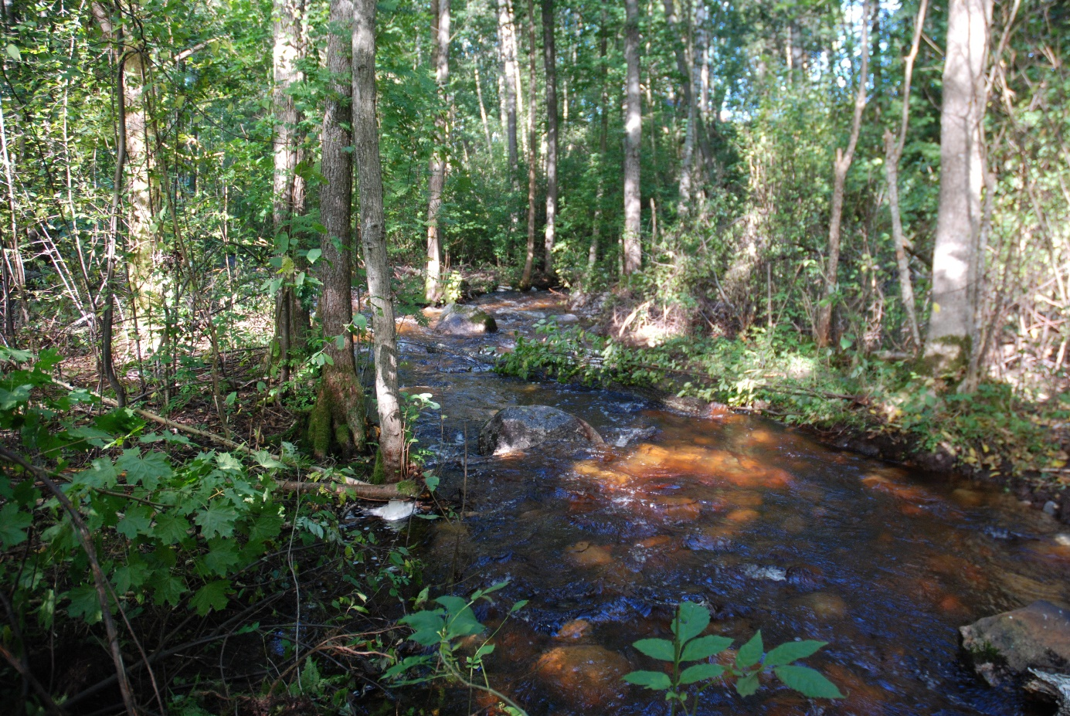
Bild 3: Efter åtgärd. Bilden är något nedströms föregående bild.
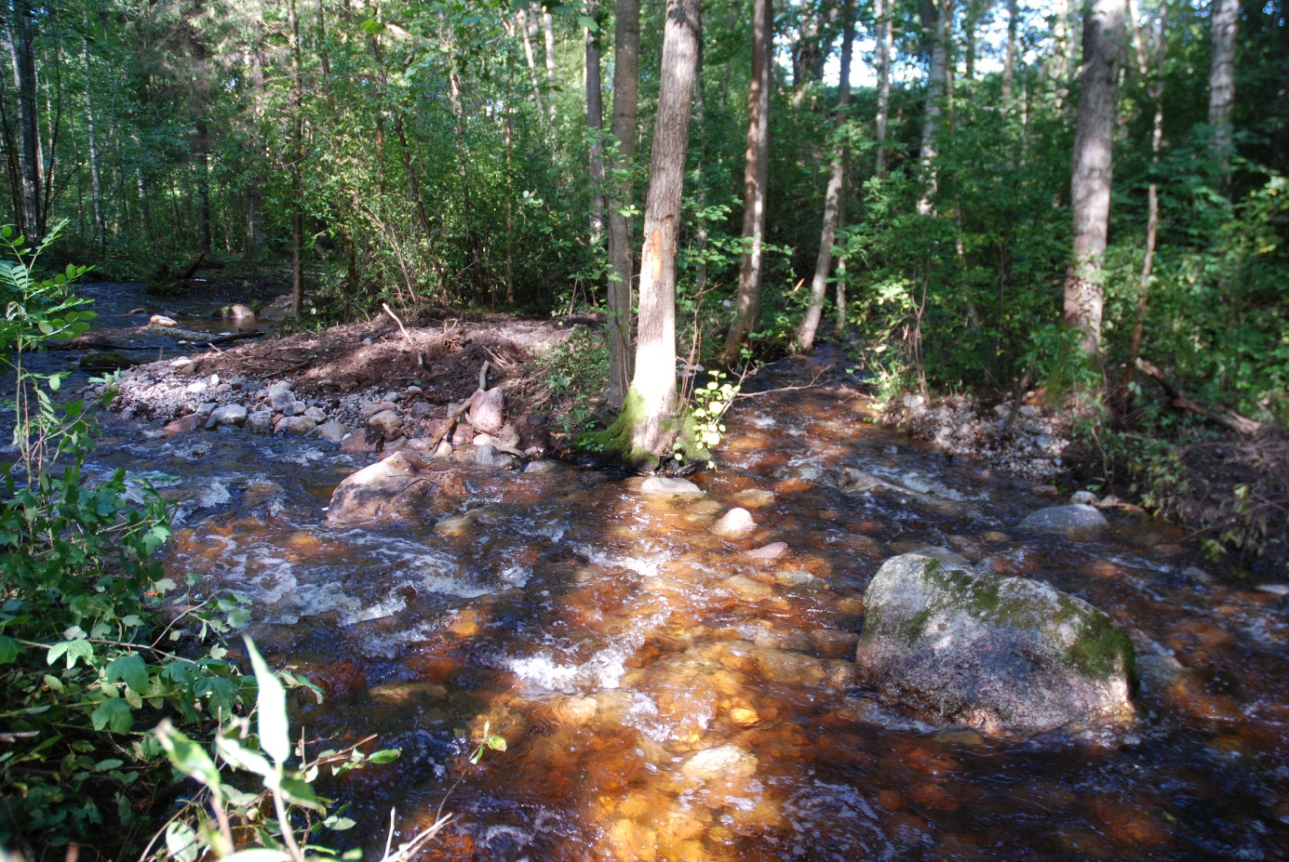

Bild nr 4 och 5: Före och efter åtgärd. Sträcka med en mycket brant lutning där ån rinner över kala hällar. Mycket svårt för fisk att ta sig förbi speciellt vid lägre vattenföring. Större block lades ut och förankrades med rostfri stång. Stränderna förstärktes och finare grus lades ut för att täta mellan de större blocken.

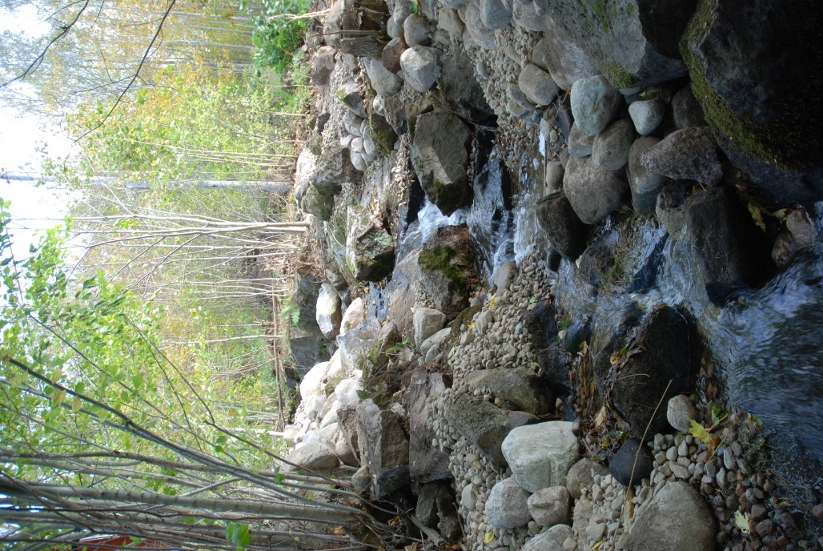
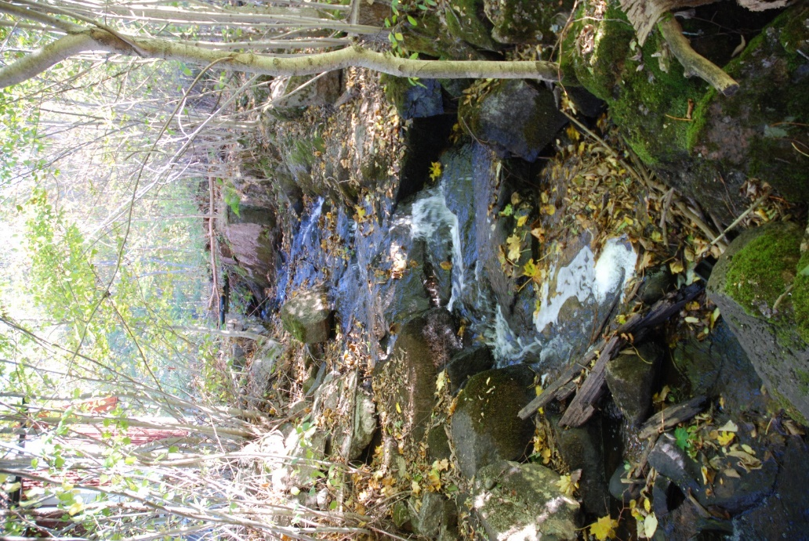

Ekonomisk redovisning
Totalt har projektet förbrukat 350 000 kr under 2015 och 2016. 300 000 kr har kommit från Naturskyddsföreningen bra miljövals fond, 30 000 kr från Sportfiskarnas fiskevårdsfond och 20 000 kr från Askersunds kommun.

Uppföljning
Ett elfiske har genomförts under 2016 där åtgärder genomfördes under 2015. Årsungar fångades vilket visade att reproduktion förekommit (diagram nr 1). Tätheteten låg på 98 öringar/100 m² vilken bedöms som hög trots den mycket låga vattenföringen när fisken skulle vandra upp för lek. Elfisken kommer att genomföras under kommande år för att följa upp de åtgärder som gjorts.

Mats Olsson
Haddåns Vatten- & Fiskevård

Diagram nr 1: Längdfördelning hos öringen som fångades under elfisket 2016.

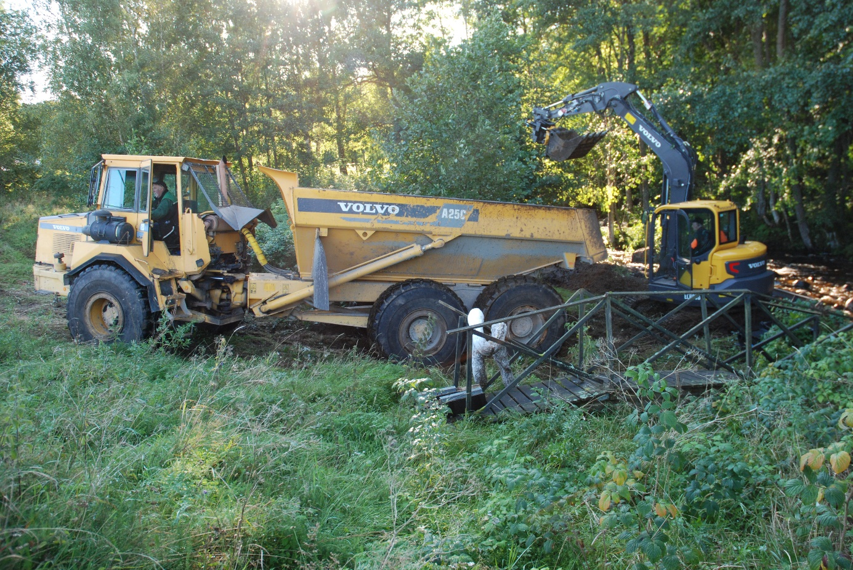
Bild nr 6: Arbetet i ån utfördes med grävmaskin. En dumper användes för att frakta grus och sten till ån.

